الهيكل التنظيمي للجنة :
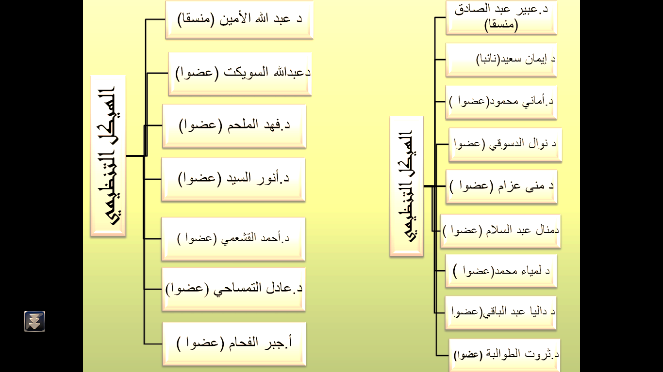

الرؤية:
- يسعى قسم اللغة العربية إلى تحقيق الريادة و التميز في مجال اللغة العربية ،و الارتقاء بالمستوى الأكاديمي "العلمي –البحثي ".
الرسالة :
- استعادة دور علوم اللغة و آدابها في التراث العربي لينتفع به كافة البشر على ظهر الأرض.
- غرس روح الاعتزاز بالعربية و الدفاع عنها .
- المحافظة على التراث اللغوي و الإفادة من معطيات العصر .
- تفعيل دور اللغة العربية في المجالات العلمية و الاجتماعية.
الأهداف :
- الإسهام في البحوث العلمية و ربطها بالاحتياجات البشرية و التنموية في المملكة .
- تطوير أعضاء هيئة التدريس علميو ثقافيا و تقنيا .
- تحسين نوعية و كفاءة الأبحاث العلمية لمواكبة متطلبات العصر .
التطلعات المستقبلية :
- التأكيد علي قيمة البحث العلمي بالحث على استحداث برامج للدراسات العليا في برنامج اللغة العربية 0

- تشجيع أعضاء هيئة التدريس علي التأليف والنشر ، وتضمين مقرراتهم التي يدرسونها المعلومات المتعلقة بأبحاثهم ، وأنشطتهم العلمية حسب اللوائح الجامعية شريطة إخضاع تلك المؤلفات للتحكيم ، والنظر في صلاحيتها لتكون مقررات جامعية

- وضع المناهج التي تناسب البرنامج من خلال تطوير توصيفات المقررات الخاصة بالبرنامج 0

- تبادل الأبحاث بين برامج مشابهة في شتي أنحاء المملكة 0

- الاستفادة من شبكة الانترنت وتطبيقاتها العملية في التدريس 0

- تصميم المقررات الدراسية الإلكترونية 0

- حل المشكلات العلمية والعملية التي تواجه أعضاء هيئة التدريس بالبرنامج 0

- عقد دورات لأعضاء هيئة التدريس لعرض نتاجهم العلمي .

- الحث علي البحث الجامعي الجماعي بين أعضاء هيئة التدريس لتبادل الخبرات والنتائج مما يساعد علي الارتقاء باستراتجيات التطوير.
أنشطة اللجنة وفعالياتها :
النشاط |  | التاريخ |  | الصور
العربية تاج اللغات |  | 15/1/1434هـ
تطوير عضو هيئة التدريس أكاديميا |  | 25/1/1434هـ
فن الحوار والإصغاء وأثرهما علي الجانب التعليمي |  | 22/1/1433هـ
الاستشراق |  | 22/1/1433هـ
أهمية مهارات تحرير الصور للباحث العلمي |  | 8/5/1435هـ
عبقرية الفصحي |  | 15/1/1434هـ
"أحكام النون الساكنة و التنوين "، دورة تدريبية في أحكام التجويد |  | 1434هـ
الإعراب فرع المعنى |  | 5/1434هـ
البرديات ودورها في خدمة اللغة العربية |  | 11/4/1435هـ
الببلشر (الناشر ) |  | 17/5/1435هـ
المخطوطات |  | 17/5/1434هـ
التحرير العربي بين التعبير والإنشاء |  | 16/12/ 1434 هـ
المناظرات الخيالية في العصر العباسي |  | 24 / 12 / 1434 هـ
الواقعية في الأدب الإسلامي |  | 4 / 1 / 1435 هـ
نظرات لغوية في القرآن الكريم |  | 22 / 1 /1435هـ
مناظرة الهمذاني والخوارزمي قراءة نقدية |  | 29/2/1435هـ
قراءة في قصيدة بلاغ امرأة عربية للشاعرة روضة الحاج |  | 6/2/1435هـ
من أسرار الصيغ التصريفية في بعض الآيات القرآنية |  | 13/2/1435هـ
مقتطفات من قصائد قيلت في النيل |  | 11/4/1435هـ
اليوم العالمي لتاج اللغات متى بدأ؟ |  | 18/12/2014م
الإعجاز القرآني وأثره في البحث العلمي |  | 6/7/1435
لغة الجسد بين النظرية والتطبيق |  | 26/6/1435هـ
يوم البحث العلمي والابتكار الثالث |  | 13/2/1435هـ
الباحث العلمي في جوجل |  | 5/2/1435هـ
تدشين ركن البحث العلمي بالبرنامج |  | 2/2/1435هـ
ندوة "أساليب تحسين فرص قبول المشروعات البحثية " |  | 22/1/1435هـ
ندوة "برامج الدراسات العليا المشتركة في جامعة المجمعة : رؤية اشراقية " |  | 17/1/1435هـ
برنامج "التأليف والترجمة والنشر العلمي في جامعة المجمعة |  | 2/1/1435هـ

